Eolien flottant : l’échec anglais ne semble pas dissuader le gouvernement français
de faire les mêmes coûteuses erreurs

Lorsqu’un décideur public décide de se substituer à l’investissement privé, le désastre n’est jamais loin. Les énergies renouvelables sont un creuset sans fin de gaspillages d’argent public. Aujourd’hui, intéressons-nous à une histoire particulièrement exemplaire d’éolien flottant qui n’a jamais vu le jour mais a coûté et coûtera encore des millions aux contribuables britanniques, au large de la Cornouaille.
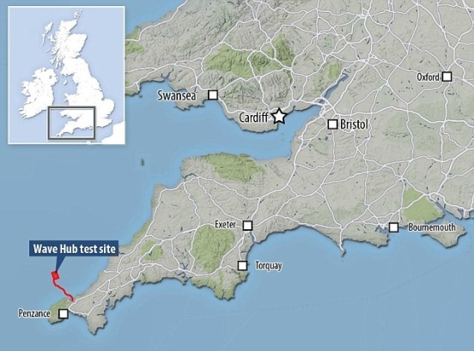
Le projet Wave Hub, destiné à accueillir des éoliennes flottantes au large de la Cornouaille pour une puissance installée de 32 MW, a vu le jour dans les années 2000 (les promoteurs prévoyaient qu’il puisse également accueillir des fermes de bouées produisant de l’électricité grâce aux vagues, mais les essais n’ont pas été concluants et ils en sont restés là au stade du prototype).
Le conseil de Cornouaille (l’équivalent approximatif d’un conseil départemental français) a mobilisé 42 millions de livres sterling (valeur 2010, ≈ 70 M£ d’aujourd’hui, ou 82M€) pour financer l’infrastructure nécessaire, principalement les ancrages et les équipements de raccordement au réseau électrique.

Ces 42 millions ont été intégralement abondés par des fonds publics, aucun investisseur privé ne s’étant montré intéressé :
- gouvernement britannique : 10 M£
- Agence de développement du Sud-Ouest de l’Angleterre : 12 M£
- fonds européens (avant le Brexit) : 20 M£.
Un échec, liquidé pour une bouchée de pain
Les travaux se sont achevés vers 2010. Pourtant, de 2010 à 2021, aucun investisseur n’a souhaité y installer des éoliennes flottantes, ou des machines à vagues. Le site est devenu un « éléphant blanc », objet de moqueries.
En 2021, le conseil de Cornouailles a cédé Wave Hub et les droits d’exploitation associés à la start-up suédoise Hexicon AB (conceptrice d’éoliennes flottantes jumelles) pour 2,4 millions de livres. Les Suédois ont ainsi acquis pour une somme dérisoire une infrastructure qui avait coûté 42 millions (de 2010) aux contribuables. Une fois de plus, les décideurs publics ont eu du flair !
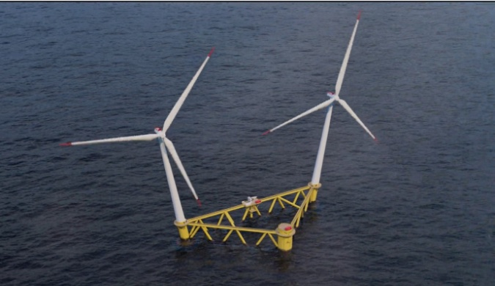
Le projet a été rebaptisé TwinHub. Hexicon a ensuite négocié avec le gouvernement britannique une subvention pour l’électricité produite, sous la forme d’un Contract for Difference (CfD) à 87 £/MWh en tarif 2012 (soit environ 133 £/MWh actualisés pour 2026). Un CfD fonctionne de la façon suivante : la centrale vend son courant au réseau au prix instantané du marché de gros (wholesale market). Si ce prix est inférieur à 87£, le gouvernement paie la différence au fournisseur ; si le prix est supérieur, le fournisseur est supposé rembourser la différence au gouvernement. Le premier cas est bien plus fréquent que le second, puisque les prix s’envolent quand il y a pénurie de production éolienne et solaire, et que donc ces centrales n’ont rien à vendre au réseau.

Nouvel échec de l’acquéreur suédois, nouvelle revente à prix symbolique
Les Suédois n’ont finalement pas construit d’éoliennes flottantes : ils se sont aperçu que leurs prévisions financières étaient trop basses, et que même en ayant acquis l’infrastructure très en dessous de son prix de revient, le prix garanti via le CfD, même réactualisé, ne suffirait pas à assurer la rentabilité de l’investissement. Le contrat, non exercé, a été annulé. Tout cela en dit long sur la viabilité économique de l’éolien flottant.
Hexicon a donc récemment cédé TwinHub pour 1 £ symbolique à la société singapourienne Seatrium, qui s’engage à reprendre le passif de l’entreprise (estimé entre 3 et 3,5 millions de livres).
Pourquoi Seatrium peut-elle espérer réussir là où Hexicon a échoué ? La réponse est dans la manière dont ont évolué les CfD attribués par l’État britannique.

Seul moyen d’attirer de nouveaux investisseurs: toujours plus de subventions !
Les premiers CfD signés par le gouvernement prévoyaient qu’en cas de prix de gros négatif, le CfD était appliqué sur la totalité de l’écart ! Evidemment, cela incitait les détenteurs de centrale ENRi à produire trop d’électricité inutile, au détriment de la stabilité du réseau. Depuis plusieurs années, les nouveaux CfD ne prennent donc plus en charge la part de l’écart de prix en dessous de zéro. Résultat, les promoteurs de centrales ENRi ont menacé de ne plus faire d’offres. Pour ne pas perdre la face, le gouvernement britannique a dû, en compensation, relever considérablement le plafond acceptable pour les mises aux enchères de concessions éoliennes, notamment offshore. En contrepartie, le réseau peut imposer aux parcs éoliens de couper leurs éoliennes s’il y a trop de vent et une demande faible. Mais dans ce cas, les exploitants éoliens ou solaires peuvent, eux, prétendre à une compensation pour l’électricité non produite !
Rien ne garantit que Seatrium atteindra le plafond t à 271 £/MWh (soit un doublement par rapport au prix actualisé du précédent CfD) mais même un contrat conclu autour de 200 £/MWh (toujours indexé sur l’inflation) lui assurerait des revenus nettement supérieurs à ceux qu’Hexicon aurait pu obtenir. Les précédents appels d’offres lancés en 2025 par la Grande-Bretagne avec ce plafond ont finalement été attribués à 216£/MWh. Même si le CfD n’augmente « que » de 60% par rapport au précédent, Seatrium espère pouvoir rentrer dans ses frais. Cette société récupère ainsi, pour environ 3 millions de livres, une infrastructure de connexion qui a coûté 42 millions (70M de 2026) et une concession jugée non rentable à 133 £/MWh, qu’elle espère rentabiliser quelque part entre 200 et 271 £/MWh.

Les ménages et industriels anglais vont payer la note
Là où la prudence aurait dû conduire à abandonner purement et simplement le projet, le gouvernement britannique a choisi d’augmenter considérablement le soutien public à des installations structurellement non rentables, que ce soit sur ce site ou ailleurs. Les ménages et les industriels britanniques, qui ont déjà dû financer un investissement revendu « à la casse », vont devoir payer au prix fort l’entêtement d’un gouvernement à soutenir une filière industrielle destructrice nette de valeur.
Le prix de gros moyen de l’électricité au Royaume-Uni s’établissait autour de 80 à 90 £/MWh en 2025 (environ 50 % de plus qu’en France). Ce chiffre masque d’importantes variations quotidiennes : certains jours, les prix sont négatifs ; d’autres, ils s’envolent, principalement lorsque le vent et le soleil font défaut et que les énergies renouvelables intermittentes ne produisent presque rien. Le prix de marché capturé par ces énergies est donc inférieur au prix de gros moyen. Admettons toutefois que le producteur éolien vende en moyenne à 80 £/MWh. Avec un CfD à 200 £, la différence moyenne garantie serait de 120 £/MWh (plus les jours de prix élevés, moins les jours de prix bas).
Le financement du CfD repose sur une augmentation des factures d’électricité des ménages et des entreprises. Le prix de l’électricité au Royaume-Uni comporte une part importante de taxes et de charges diverses, plus marquée encore qu’en France. Il y est d’ailleurs environ 50 % plus élevé que chez nous, où la part de l’éolien est moindre. De nombreux analystes estiment que ce prix continuera d’augmenter fortement dans les dix prochaines années en raison des coûts induits par l’intermittence des ENRi.
Ça ne marche pas en Angleterre, alors faisons-le en France !
C’est sans doute inspirée par ces « succès » britanniques que la France souhaite accélérer le déploiement de l’éolien en mer et de l’éolien flottant. Le gouvernement veut faire passer en force l’Appel d’Offres numéro 10 sur l’éolien en mer, comportant notamment 7 parcs éoliens flottants de 5 GW au total, soutenus par un CfD de 25 ans (!). A la différence de la Grande-Bretagne, l’infrastructure de connection des éoliennes ne sera pas payée par les exploitants mais par le transporteur d’électricité, RTE, qui socialisera les coûts via la « TURPE » (tarif d’utilisation des réseaux publics d’électricité), taxe qui ne dit pas son nom et qui représente un tiers des factures.
Grâce à ce tour de passe-passe, le gouvernement espère que des investisseurs proposeront des CfD autour de 100€. On ne peut que douter du réalisme de cette estimation, au vu de l’expérience d’Hexicon qui n’a pas pu, malgré l’acquisition à prix bradé de l’infrastructure de connexion, rentabiliser un projet avec un CfD correspondant à 133 £ (≈155€) d’aujourd’hui. En cas d’échec de l’AO, le gouvernement jettera-t-il l’éponge, ou s’obstinera-t-il comme le gouvernement anglais, en augmentant de façon déraisonnable le plafond du CfD ?
Le projet britannique, bien que financièrement en échec dès son lancement, va peut être accoucher d’une production électrique au prix très fort, et cela parce que le gouvernement a préféré augmenter les subventions au-delà de toute logique de marché plutôt que de reconnaître que son schéma initial était une pure bêtise. Nous risquons de nous engager sur la même voie.

